

本科毕业论文（设计）

系统测试报告

|  |  |
| --- | --- |
| **学 生 姓 名** | **吴光宇** |
| **学号** | **2014051016** |
| **专业** | **计算机科学与技术** |
| **年级班级** | **2014级计算机（应用）1班** |
| **指导教师** | **张欢（讲师）** |
| **所在学院** | **计算机学院** |
| **提交日期** | **2018年6月1日** |

2017 年 12 月

成都信息工程大学 计算机学院

# 简介

## 编写目的

本测试报告为基于Hadoop的自适应光学分析系统的测试报告，目的在于总结测试阶段的测试以及分析测试结果，描述系统是否符合需求，是否已达到用户预期的功能目标。预期参考人员包括用户、测试人员、开发人员、项目管理者。

## 系统简介

基于Hadoop的自适应光学分析系统，是一个以Hbase为数据库，搭建在Spring mvc框架下的基于B/S结构的数据分析系统。服务器版本是Tomcat7，集群版本是HDP-2.6.0.3，服务器操作系统版本为Centos7，在Intellij Idea环境下进行开发，编程语言是java，js。

主要提供数据的导入、存储、分析和可视化功能，用户和角色的增删改查，系统日志和操作日志的查看等功能。

## 缺陷定义

一级缺陷：不能完全满足系统要求，基本功能未完全实现。

二级缺陷：严重地影响系统要求或基本功能的实现，且没有更正办法（重新安装或重新启动该软件不属于更正办法）。

三级缺陷：严重地影响系统要求或基本功能的实现，但存在合理的更正办法（重新安装或重新启动该软件不属于更正办法）。

四级缺陷：使操作者不方便或遇到麻烦，但它不影响执行工作功能或重要功能。

五级缺陷：对程序使用没有明显影响，其他缺陷。

# 测试概要

## 测试环境

通过图、表介绍测试环境，如表2‑1所示，包括硬件环境和软件环境。

表2‑1 数据库服务器配置

|  |  |
| --- | --- |
| CPU | E3-1230 V3 |
| 内存 | 8G |
| 硬盘（可用空间大小） | 1T |
| 操作系统 | Centos7 |
| 机器网络名 | master,slave1,slave2 |
| 局域网地址 | 192.168.0.100、192.168.0.101、192.168.0.102 |
| CPU | E3-1230 V3 |

表2‑2 应用服务器配置

|  |  |
| --- | --- |
| CPU | E3-1230 V3 |
| 内存 | 8G |
| 硬盘（可用空间大小） | 1T |
| 操作系统 | Centos7 |
| 应用软件 | Tomcat7 |
| 机器网络名 | master |
| 局域网地址 | 192.168.0.100 |

表2‑3 客户端配置

|  |  |
| --- | --- |
| CPU | i5-8250U |
| 内存 | 8G |
| 硬盘（可用空间大小） | 250G |
| 操作系统 | Windows 10 |
| 应用软件 | Chorme |
| 机器网络名 | MC |
| 局域网地址 | 192.168.0.103 |

## 测试方法

黑盒测试

## 测试范围

表2‑4 测试范围

|  |  |  |  |
| --- | --- | --- | --- |
| 模块编号 | 模块名称 | 主要功能简述 | 测试结果 |
| 1.1 | 数据上传 | 上传实验数据 | 得到预期结果 |
| 1.2 | 数据可视化 | 展示数据得各项特征 | 得到预期结果 |
| 1.3 | 发表评论 | 查看和发表结论 | 得到预期结果 |
| 2.1 | 用户管理 | 用户的增删改查 | 得到预期结果 |
| 2.2 | 角色管理 | 角色的增删改查 | 得到预期结果 |
| 3.1 | 系统日志 | 查看系统日志 | 得到预期结果 |
| 3.2 | 操作日志 | 查看操作日志 | 得到预期结果 |

## 测试数据

数据来源于实验数据，单文件大小为8M，原始数据以文件的形式存放，使用上传的方式导入。

# 测试结果与缺陷分析

## 缺陷类型统计

表3‑1 缺陷分布

|  |  |  |  |  |  |
| --- | --- | --- | --- | --- | --- |
| 级别  需求 | 一级缺陷 | 二级缺陷 | 三级缺陷 | 四级缺陷 | 五级缺陷 |
| 登陆 |  |  | 2 |  | 2 |
| 数据可视化 | 1 |  | 2 | 1 | 4 |
| 发表评论 |  | 1 |  | 1 | 2 |
| 用户管理 |  |  | 6 |  | 6 |
| 角色管理 |  |  | 10 |  | 10 |
| 系统日志 |  |  |  | 1 | 1 |
| 操作日志 |  |  |  | 2 | 2 |

## 测试执行情况记录

### 数据上传模块测试

1. 测试描述

测试使用数据为：16年07月18日_00时29分23秒.ocamdq-gv

1. 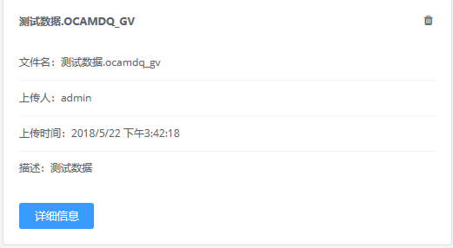测试结果

### 数据可视化模块测试

1. 测试描述

查看上传数据的各项详细信息，按不同的条件生成不同的表格

1. 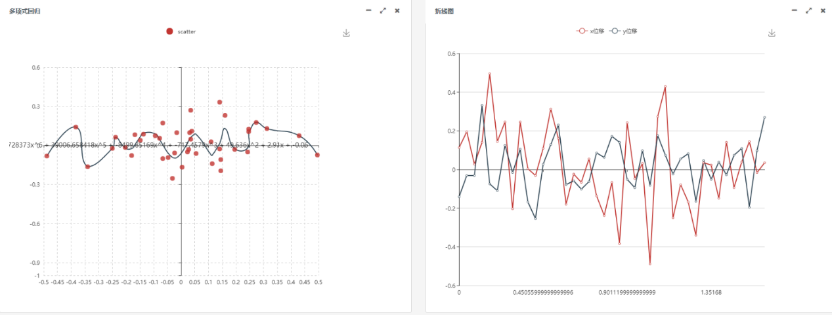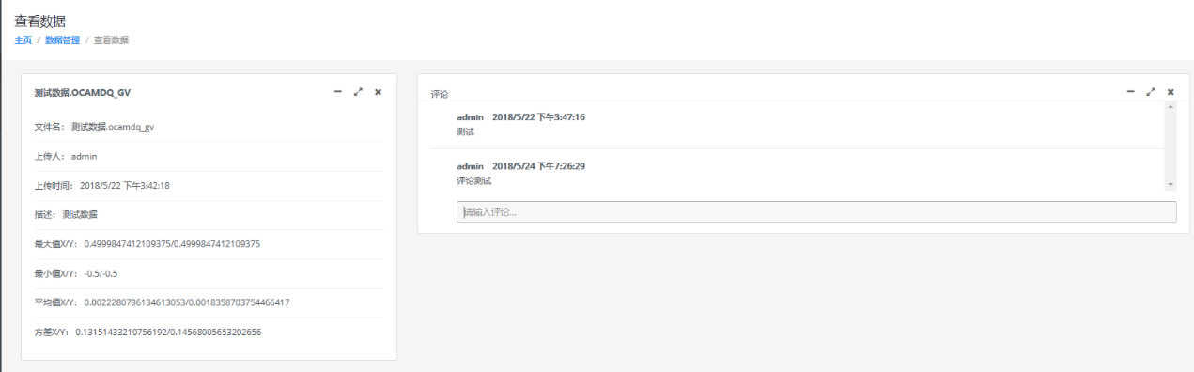测试结果

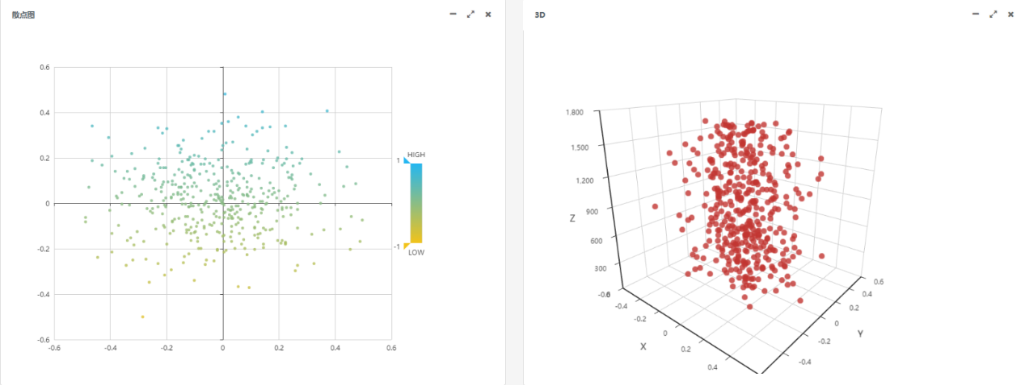下面是按不同条件生产不同图表的测试结果：

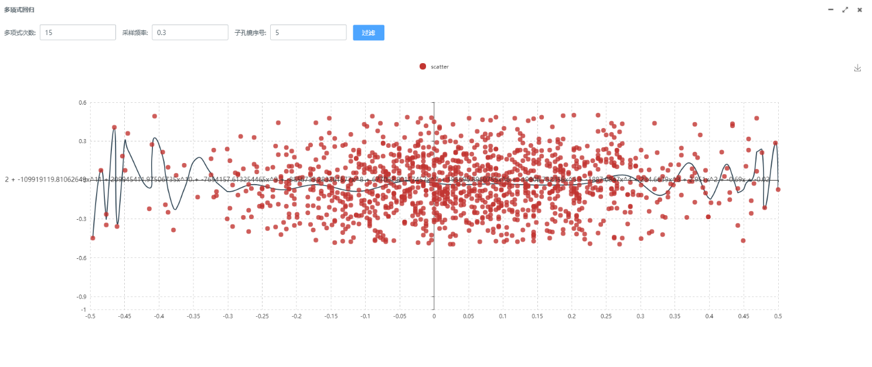

### 用户管理模块测试

1. 测试描述

用户的增删改查

1. 测试结果

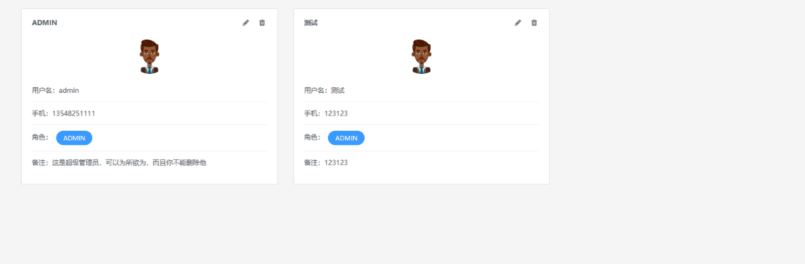增（原来只有ADMIN用户）：

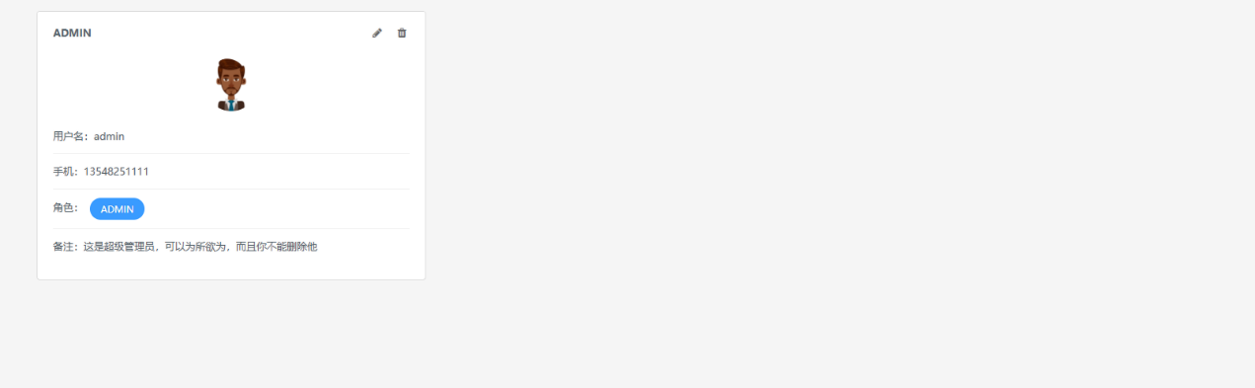删（删除了测试用户）：

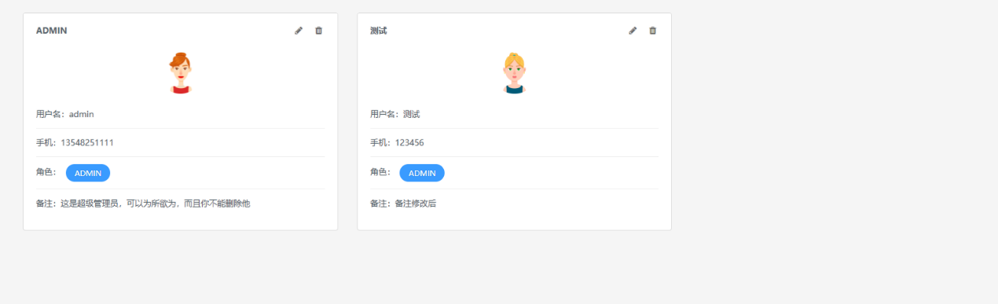改（修改了测试用户的相关信息）：

## 测试分析

1. 软件能力

经过测试表明，需求分析中提出的所有需求都已完成且程序功能运行正常。

1. 缺陷和限制

角色和用户界面在描述过长的时候会影响整个页面的布局。

在数据量增大之后，前端渲染速度将变得极为缓慢。

# 测试结论

对比测试结果，本系统可以完成自适应光学分析系统的基础功能。功能较为完备。良好的系统架构为程序的稳定性和健壮性提供了保障，同时为程序的维护和扩展提供了便利。测试通过。